NÂNG CAO NGUỒN NHÂN LỰC ỨNG DỤNG CHUYỂN ĐỔI SỐ
ĐÁP ỨNG NHU CẦU ĐÀO TẠO TRONG MÔI TRƯỜNG SỐ HÓA HIỆN NAY
IMPROVING HUMAN RESOURCES FOR DIGITAL TRANSFORMATION APPLICATIONS MEET TRAINING NEEDS IN CURRENT DIGITAL ENVIRONMENT

Keywords: |  | TÓM TẮT:
Chuyển đổi số, Công nghiệp 4.0, công nghệ giảng dạy, nhà trường thông minh, chất lượng giảng viên, đội ngũ giảng viên. |  | “Chuyển đổi số” là một từ khóa đang lan rộng trong mọi hoạt động xã hội, nó không đơn thuần là một công nghệ mà là một “hệ sinh thái” khi áp dụng nó thì mọi hoạt động phải thay đổi theo. Các doanh nghiệp đang ráo riết triển khai chuyển đổi số, vì nếu “chậm” thì sẽ ảnh hưởng rất lớn đến năng lực cạnh tranh. Trong thời đại công nghiệp 4.0, các ứng dụng hiện đại thông minh muốn hoạt động thì phải số hóa. Ngành giáo dục cũng bị tác động mạnh mẽ, vì phải cung cấp được “nhân lực số” cho thị trường lao động.  Như vậy phải ứng dụng chuyển đổi số ngay từ cơ sở đào tạo, nhất là đội ngũ giảng viên phải là những “giảng viên số”. Trong giai đoạn chuyển giao, sẽ có nhiều khó khăn vướng mắc cần được khắc phục. Tác giả nghiên cứu chính trong trường của mình, từ đó có những phân tích nhận định và đưa ra giải pháp thúc đẩy chuyển đổi số nhằm nâng cao chất lượng đào tạo.  Tác giả tập trung vào các vấn đề cần thực hiện để nâng cao được chất lượng đội ngũ giảng viên trong các trường đại học. Từ đó áp dụng vào tình hình thực tế tại đơn vị tác giả đang công tác.  ABSTRACT:  "Digital transformation" is a widespread keyword in all social activities, it is not simply a technology but an "ecosystem" when applying it, all activities must change. Businesses are aggressively implementing digital transformation, because if it is "slow", it will greatly affect their competitiveness. In the era of industry 4.0, smart modern applications that want to work must be digitized. The education sector is also strongly affected, because it must provide "digital workforce" for the labor market.  Thus, digital transformation must be applied right from the training institution, especially the teaching staff must be "digital lecturers". During the transition period, there will be many difficulties and obstacles that need to be overcome. The author conducts main research in his school, from which he analyzes and proposes solutions to promote digital transformation to improve training quality.  The author focuses on issues that need to be done to improve the quality of teaching staff in universities. From there, apply it to the actual situation at the unit the author is working for.

Mở đầu
Trong môi trường học tập hiện nay có rất nhiều nguồn tài liệu mới từ Internet, hầu hết các dữ liệu đã được số hóa, từ nguồn học liệu đến dữ liệu quản lý… Nếu giảng viên không khai thác nó triệt để, thì rất dễ xảy ra tình trạng lạc hậu và không theo kịp trình độ của thế giới. Môi trường đào tạo với nhiều cạnh tranh, cơ sở đào tạo cần đẩy mạnh ứng dụng công nghệ mới trong các hoạt động quản lý, dạy học, đánh giá, học tập thì mới nâng cao được hiệu quả đào tạo. Sinh viên phải được đào tạo trong môi trường “chuyển đổi số” thì khi ra trường mới đủ khả năng làm chủ công nghệ số hiện nay tại các doanh nghiệp. Vì vậy, nhà trường cần phát triển năng lực số cho đội ngũ nhà giáo và cán bộ quản lý giáo dục nghề nghiệp, làm sao phải vận dụng được ứng dụng số vào thực tế đào tạo.
Chính phủ cũng đã có chương trình phấn đấu đến năm 2030 đạt 100% nhà giáo và cán bộ quản lý được đào tạo bổ sung nâng cao năng lực số, kỹ năng, phương pháp sư phạm phù hợp để triển khai đào tạo trên môi trường số; 100% nhà giáo của các cơ sở giáo dục nghề nghiệp được đào tạo phát triển học liệu số. Đến năm 2030, phấn đấu 100% chuẩn đầu ra chương trình đào tạo của các trình độ được tích hợp năng lực số, có nội dung đào tạo phù hợp với phương thức chuyển đổi số; phấn đấu 100% chương trình đào tạo chuyên ngành công nghệ thông tin, công nghệ số được cập nhật phù hợp với ứng dụng khoa học công nghệ mới.
Theo báo cáo của các công ty nghiên cứu thị trường lớn như Gartner, IDC... chuyển đổi số làm giảm chi phí vận hành, tiếp cận được khách hàng nhanh chóng và giữ khách hàng lâu hơn. Nó cũng giúp quá trình ra quyết định nhanh và chính xác hơn nhờ vào sự thống kê phân tích dữ liệu số.
Chuyển đổi số sẽ làm thay đổi cách sống và làm việc của mỗi chúng ta. Ngay bây giờ đây, bạn muốn giải đáp một thắc mắc thì việc đầu tiên các bạn nghĩ đến là gì? Nếu bạn chưa biết phải làm gì thì bạn đang phí phạm dữ liệu số mà xã hội đang cho không bạn! Nhưng dữ liệu là vô vàn, bạn phải có kỹ năng “chuyển đổi số” thì mới “lọc” ra những gì đúng đắn mà bạn đang cần và ứng dụng nó vào công việc.
Trong thời đại công nghiệp 4.0, trí tuệ nhân tạo (AI) và Internet vạn vật (IoT), giúp cho quá trình chuyển đổi số diễn ra một cách nhanh chóng. Các hãng công nghệ đưa ra hàng loạt giải pháp để giúp doanh nghiệp chuyển đổi số nhanh nhất và tiết kiệm nhất. Một ví dụ điển hình tại Việt Nam là “xe ôm công nghệ”, khi đã có bản đồ số và các ứng dụng số, lập tức công ty GrapTaxi ở Singapore chuyển đổi số toàn bộ nghề xe ôm. Đối tượng bị ảnh hưởng rõ nhất là “tài xế xe ôm”, các bác lớn tuổi không đáp ứng được môi trường số mới nên đã nhường lại thị trường cho thế hệ trẻ hơn và có kiến thức về “số hóa”. Các hãng taxi truyền thống cũng phải dần “chuyển đổi số” nếu còn muốn tồn tại trong môi trường này.
Hầu hết hệ thống các trường đại học đã và đang “chuyển đổi số”, điều này đòi hỏi giảng viên phải học tập và thay đổi từ phương pháp đến nội dung giảng dạy. Ngành giáo dục cũng trong giai đoạn thực hiện chuyển đổi số kết hợp với nhà trường thông minh. Dạy và học sẽ thay đổi dù chúng ta có muốn hay không, nếu chúng ta “chậm” tức là chúng ta “tự đào thải” như các “bài học” đã xảy ra trong thực tế.
Trường Cao đẳng Lý Tự Trọng luôn đi đầu trong “chuyển đổi số” và đạt được các thành tựu quan trọng trong quản lý đào tạo và dạy học. Nhà trường chú trọng đầu tư ứng dụng công nghệ vào quản lý đào tạo, kết quả rõ nhất là nhà trường đảm bảo được tiến độ và chất lượng đào tạo trong tình hình dịch bênh Covid vừa qua. Nhà trường có hệ thống máy chủ mạnh và đường truyền Internet tốc độ cao. Các phần mềm quản lý đào tạo, khảo thí, học tập hoạt động ổn định. Nhà trường tổ chức tập huấn cho nhân viên và giảng viên toàn trường nâng cao khả năng ứng dụng số, các nhóm hỗ trợ trực tuyến luôn sẵn sàng cung cấp những kỹ năng mới cũng như giải đáp ngay các thắc mắc.
Khoa Công nghệ thông tin luôn đồng hành cùng nhà trường trong quá trình chuyển đổi số, giảng viên đã áp dụng các công nghệ đào tạo vào trong giảng dạy như Zalo, Google, Microsoft... Cùng với thư viện, khoa CNTT đã xây dựng hệ thống học liệu số. Vừa rồi khoa đã biên soạn lại chương trình đào tạo đã đưa vào các môn học phục vụ công nghệ số như: Điện toán đám mây, Phát triển ứng dụng IoT, Công nghệ ảo hóa… Việc đổi mới này đòi hỏi giảng viên phải cập nhật mới về kiến thức cũng như phương pháp giảng dạy. Để đạt được nhiệm vụ đề ra, đội ngũ giảng viên phải được đào tạo và phải thay đổi chính mình. Việc nâng cao chất lượng đội ngũ giảng viên “ứng dụng chuyển đổi số” của khoa CNTT là một trong những ưu tiên hàng đầu.
Trong bài viết này, tác giả phân tích các thuận lợi và khó khăn trong quá trình thực hiện nâng cao chất lượng giảng viên trong “chuyển đổi số”, từ đó đưa ra các giải pháp thực hiện các nhiệm vụ trên.

Kết quả nghiên cứu
Từ việc phân tích hiện trạng của khoa Công nghệ thông tin thuộc Trường Cao đẳng Lý Tự Trọng TP. HCM, tác giả rút ra những mặt hạn chế cũng như lợi thế trong quá trình “chuyển đổi số”. Các giải pháp phù hợp với tình hình giảng viên, chương trình đào tạo, cơ sở vật chất… nhằm phát huy những ưu điểm cũng như khắc phục các hạn chế còn tồn tại. Bài viết chú trọng về giải pháp nâng cao trình độ chuyên môn cũng như phương pháp giảng dạy của giảng viên đáp ứng yêu cầu “chuyển đổi số” hiện nay.

Chuyển đổi số là tất yếu trong quá trình phát triển của giáo dục đào tạo
Trong nền công nghiệp 4.0, các doanh nghiệp biết tận dụng công nghệ tiên tiến đã thành công và phát triển doanh thu một cách nhanh chóng. Việc “chuyển đổi số” này đòi hỏi phải có kiến thức và kinh phí đầu tư, chính vì vậy nó đem lại cơ hội cho những doanh nghiệp nào có ý thức và dám đương đầu với thử thách. Quá trình chuyển đổi số đã thay đổi tổng thể và toàn diện của cá nhân, tổ chức về cách sống, cách làm việc và phương thức sản xuất dựa trên các công nghệ số. Ngành giáo dục và đào tạo là lĩnh vực chịu tác động mạnh nhất, vì đây là nơi cung cấp “nhân lực số” cho xã hội. Các trường đại học đang nhanh chóng chuyển đổi, đầu tư hạ tầng công nghệ để phục vụ đào tạo, đào tạo giảng viên, thay đổi chương trình để tạo ra sự đồng bộ và phù hợp.
Chuyển đổi số trong đào tạo cần tập trung vào ba nội dung chính. Thứ nhất là chuyển đổi số trong quản trị nhà trường. Nhà trường phải tạo ra một môi trường số, phải có chiến lược để sự chuyển đổi diễn ra đồng bộ và hiệu quả. Lãnh đạo phải là người tiên phong và định hướng cho quá trình chuyển đổi số. Chúng ta không thể chuyển đổi số nếu không áp dụng công nghệ trong từng bộ phận quản lý nhà trường. Phương pháp giáo dục hiện đại phải đi liền với các yêu cầu về cơ sở vật chất và phải có chiến lược để xây dựng lộ trình thực hiện chuyển đổi số hợp lý.
Thứ hai là chuyển đổi số trong chương trình đào tạo, dạy và học, kiểm tra, đánh giá, nghiên cứu khoa học, hợp tác quốc tế, tài liệu,… Chúng ta có rất nhiều lựa chọn công nghệ, mỗi giảng viên đều có các cách tiếp cận số hóa của mình. Vì vậy việc tổ chức và áp dụng chuyển đổi số phải được thống nhất và đồng bộ để tiết kiệm thời gian và tiền bạc. Các phòng ban và các khoa chuyên môn phải kết hợp với nhau, cùng nhau xây dựng và thực hiện.
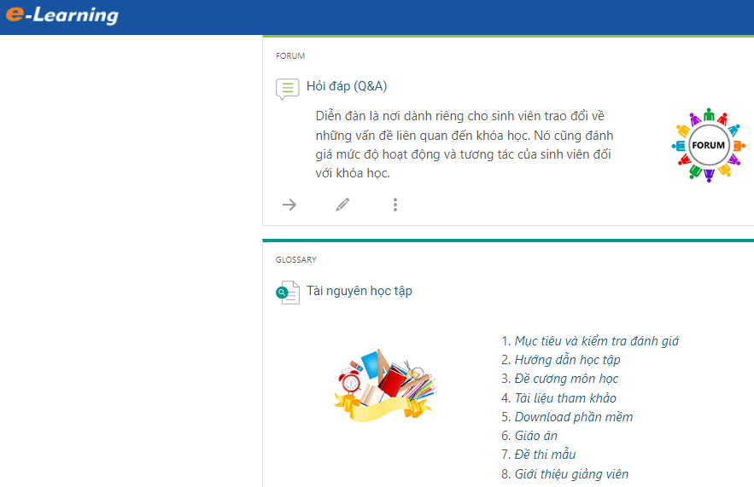
Hình 1 - Hệ thống học liệu được số hóa và đưa lên hệ thống quản lý học tập LMS
Thứ ba là phát triển nguồn nhân lực giảng viên số, giảng viên là người phải thực hiện được các yêu cầu chuyển đổi số này. Đây là công việc thật sự tốn nhiều thời gian và công sức, giảng viên nào có ý thức về áp dụng công nghệ giáo dục thì càng tiếp cận nhanh và tạo được uy tín trong công việc.

Thực trạng

Thành tựu ban đầu
Hiện nay, 100% giảng viên của khoa CNTT đã được đào tạo và đã khai thác tài nguyên mã nguồn mở, tiếp cận được các nguồn học liệu trên mở trên thế giới. Giảng viên tham gia các cuộc thi thiết kế bài giảng điện tử do thành phố phát động và đạt được các giải thưởng cao. Tất cả các môn học đều được giảng viên thiết kế sử dụng các công nghệ của các hãng công nghệ lớn như Microsoft, Google, VMware, IBM, Cisco…
Khoa CNTT luôn đồng hành cùng nhà trường trong quá trình chuyển đổi số, hàng năm đào tạo trên 1000 sinh viên với 9 ngành nghề, cung ứng cho thị trường lao động những sinh viên lành nghề được doanh nghiệp đánh giá cao. Nhiều doanh nghiệp trong TP. HCM hợp tác với khoa để triển khai công nghệ cũng như liên kết đào tạo gắn liền với nhu cầu thị trường việc làm. Chương trình đào tạo luôn hướng đến đến thực hành là chính (trên 70% là thực hành), chương trình đào tạo đi sát với các công nghệ của các hãng lớn như: Microsoft, Cisco, VMware, LPI, CEH… Từ đó sinh viên nhanh chóng tiếp cận môi trường việc làm khi ra trường.
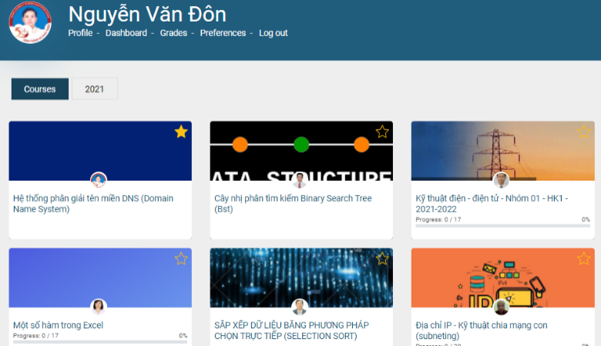
Hình 2 - Bài giảng điện tử của giảng viên khoa CNTT trên hệ thống Open LMS
Nhà trường đã đăng ký hệ thống đánh giá ngoài ISO (Tiêu chuẩn quốc gia TCVN ISO 9001:2015) đã giúp quá trình đào tạo ngày càng được cải thiện. Khoa cũng có hai ngành đào tạo chất lượng cao: Lập trình máy tính và Quản trị mạng máy tính. Ngoài ra, khoa CNTT có ngành trọng điểm quốc gia là: Quản trị mạng máy tính.
Khoa CNTT có đội ngũ giảng viên trình độ chuyên môn tốt, yêu nghề và luôn có ý thức nâng cao trình độ chuyên môn. Khoa CNTT hiện có 25 giảng viên, đào tạo trình độ cao đẳng trung cấp nhưng trên 80% trình độ thạc sĩ chuyên ngành phù hợp với các chuyên ngành đào tạo.
Hàng năm giảng viên luôn có sáng kiến kinh nghiệm, tạo ra các sản phẩm là học liệu phục vụ cho quá trình giảng dạy. Tất cả các môn học của khoa đã có giáo trình và hệ thống bài tập cho sinh viên. Hệ thống bài tập, bài thực hành đa dạng ở nhiều hình thức. Trong đó, hệ thống bài thực hành được xây dựng dạng phim hướng dẫn đã phát huy được tác dụng khi đào tạo trực tuyến.
Vì chuyên ngành CNTT nên giảng viên đã áp dụng các công cụ hỗ trợ giảng dạy thành thạo. Giảng viên cũng tham gia đi thực tế doanh nghiệp, đưa sinh viên đi thực tập doanh nghiệp, hướng dẫn sinh viên làm đồ án nên đã tiếp cận được các công nghệ mới trên thị trường.
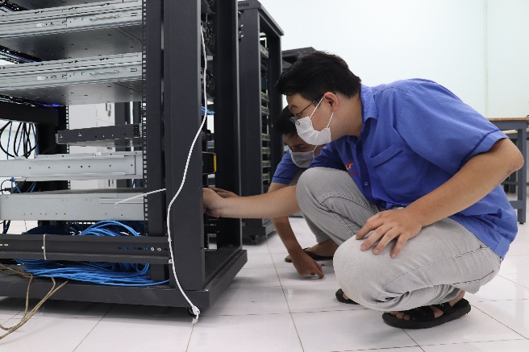
Hình 3 - Nhà trường đã đầu tư nhiều trang thiết bị hiện đại đáp ứng chuyển đổi số

Nhà trường cũng đã quan tâm đầu tư đầy đủ cơ sở vật chất, thiết bị thực hành cho khoa. Hiện tại, khoa có 15 phòng máy, có máy server và các thiết bị thực hành mạng cao cấp. Học viên cũng được học đa số ở phòng thực hành và được cung cấp vật tư thực hành đầy đủ.
Sinh viên khoa cũng đã đạt kết quả cao trong các cuộc thi học sinh giỏi các cấp. Vừa rồi khoa CNTT có em Quân đã đạt huy chương vàng toàn quốc trong cuộc thi Sinh viên giỏi nghề Ứng dụng công nghệ phần mềm. Doanh nghiệp đánh giá là khá (làm được việc) hơn so với các trường cao đẳng khác. Hầu hết sinh viên đi thực tập được doanh nghiệp tuyển dụng ngay sau khi ra trường.

Những khó khăn
Khoa CNTT có 25 giảng viên, đào tạo 10 chuyên ngành: Tin học ứng dụng, Thiết kế đồ họa, Đồ họa đa truyền thông, Lập trình máy tính, Thiết kế web, Công nghệ kỹ thuật phần cứng, Quản trị mạng máy tính, An ninh mạng và Truyền thông mạng máy tính. Số lượng chương trình, môn học, lớp học rất nhiều nên việc chuyển đổi số cần phải có nhiều thời gian. Mỗi giảng viên phải đảm nhận dạy nhiều môn học trong một học kỳ, còn phải mời nhiều giảng viên thỉnh giảng bên ngoài.
Áp lực đối với giảng viên, từ soạn bài giảng làm hồ sơ chuyên môn… đối với giảng viên tương đối lớn. Còn đối với giảng viên thỉnh giảng thì còn hiện tượng đi trể, bỏ tiết…đây thật sự là một khó khăn lớn ảnh hưởng đến quá trình chuyển đổi số của khoa.
Ngoài giảng dạy, giảng viên còn tham gia vào các công tác chuyên môn như: cố vấn học tập, sáng kiến kinh nghiệm, nghiên cứu khoa học, thực tập doanh nghiệp, hướng dẫn sinh viên thực tập… Trong tình hình dịch bên Covid, nhiều giảng viên cũng mệt mỏi do “hậu Covid”. Ngoài các lớp chính quy nhiều giảng viên tham gia dạy liên thông ban đêm và chủ nhật. Như vậy quỹ thời gian của giảng viên còn lại ít.
Các doanh nghiệp có liên kết với khoa là “vừa và nhỏ” nên chưa thật sự giúp khoa nhiều. Các cơ sở đào tạo bên ngoài, nhất là các trung tâm đào tạo ủy quyền quốc tế của các hãng công nghệ chuyển đổi số rất nhanh tạo ra sự cạnh tranh “khốc liệt”.
Sinh viên của khoa đa số là sinh viên các tỉnh ngoại thành, tuổi đời sinh viên cũng trẻ nên còn hạn chế về ứng dụng công nghệ hiện đại. Nhiều sinh viên tốn thời gian cho việc đi làm thêm nên chưa tập trung học tập đúng chuyên môn tại trường không nhiều mà về nhà thì đa số còn thiếu điều kiện học tập.

Một số giải pháp nhằm tăng cường chuyển đổi số trong nhà trường
Từ những thực trạng trên, tác giả đề xuất một số giải pháp nhằm khắc phục các hạn chế nhằm thúc đẩy quá trình chuyển đổi số, phục vụ việc nâng cao chất lượng đào tạo tại khoa Công nghệ thông tin.
Một là, tăng cường ứng dụng các công nghệ số vào đào tạo, hình thành một môi trường đào tạo linh động. Mọi giảng viên phải đưa từng môn học lên hệ thống số để sinh viên tự do trong học tập và nghiên cứu mọi lúc mọi nơi. Ngoài việc dạy, giảng viên phải hướng dẫn sinh viên biết tận dụng những tài nguyên giáo dục mở trên thế giới. Bất cứ thời điểm nào, tại bất cứ đâu, bất cứ ai đều có thể tiếp cận được các thông tin kiến thức một cách đa chiều nhất. Rào cản về giới hạn địa lý phải được xóa, tối ưu thời gian học và nâng cao nhận thức, tư duy của người học.
Hai là, truy cập tài liệu học tập không giới hạn. Giảng viên phải tạo ra nhiều dạng học liệu học tập như: thiết bị dạy học tự làm, phim hướng dẫn, các công nghệ thực tập ảo hóa.. Sinh viên phải có đầy đủ nguồn học liệu mở khổng lồ, từ đó mới có ý thức tiếp cận chuyển đổi số. Học liệu sẽ giúp sinh viên tiết kiệm tối đa thời gian và tiền bạc. Sinh viên phải biết cách khai thác tài liệu số trực tuyến, hạn chế in ấn và có kỹ năng tìm kiếm những gì mình đang cần. Mặt khác, giảng viên phải tạo ra môi trường để sinh viên chia sẻ tài liệu, giáo trình, bài thực hành một cách nhanh chóng và tiết kiệm.
Ba là, tăng tính tương tác và trải nghiệm thực tế. Khuyến khích sinh viên ra ngoài doanh nghiệp, xây dựng chương trình đào tạo với nhiều môn học được học tại các doanh nghiệp. Giảng viên cũng phải là người liên kết chặt chẽ với các doanh nghiệp, từ đó mới tăng khả năng tương tác giữa người học và doanh nghiệp được. Tăng cường hợp tác với các công ty đã áp dụng thành công những công nghệ 4.0, áp dụng thực tế ảo VR trong thực hành, lý thuyết phải phát triển từ thực tế.
Bốn là, nâng cao chất lượng đội ngũ “giảng viên số”. Chuyển đối số ngành giáo dục đã tạo ra kỷ nguyên mới, thời đại mà người dạy và người học được trao quyền để sử dụng công nghệ. Các thành tựu công nghệ như Big data, IoT (Internet vạn vật) phải thật sự được áp dụng trong đào tạo. Giảng viên chính là những người phải có trình độ áp dụng công nghệ thì mới đào tạo ra những sinh viên có trình độ “chuyển đổi số”. Việc giám sát và đánh giá sinh viên cũng phải được mở, tạo ra môi trường đồng nhất minh bạch khuyến khích sinh viên tự đánh giá và đánh giá chéo. Giảng viên phải tạo ra nhiều kênh trong đào tạo để thích hợp cho từng loại sinh viên và từng môn học cụ thể.
Năm là, có chiến lược giảm chi phí đào tạo tăng hiệu quả đào tạo. Những vấn đề chung phải được cơ sở đào tạo đầu tư để từng người học không còn phải “tự lo”. Phải có chiến lược kế thừa tránh lãng phí, hệ thống học tập phải được thiết kế đồng bộ và hợp lý. Tăng cường sự trợ giúp từ doanh nghiệp, làm sao doanh nghiệp phải thực sự chủ động tham gia vào quá trình đào tạo và tạo ra giá trị. Làm sao sự nối kết phải đa phương, tạo mọi điều kiện thuận lợi để tất cả mọi người trong hệ thống dễ dàng nối kết với nhau. Ưu tiên áp dụng các công nghệ miễn phí, giảng viên là người chủ đạo khai thác các ứng dụng này. Kết hợp với cựu sinh viên để truyền cảm hứng học tập, khai thác được sự hỗ trợ về công nghệ của họ. Mỗi cựu sinh viên có môi trường tiếp cận và khả năng về công nghệ khác nhau, nếu khai thác được giảng viên sẽ có nguồn thông tin đa dạng và quý giá.

Kết luận
Công nghệ tiên tiến trong thời đại Công nghiệp 4.0 đã làm thay đổi phương thức sản xuất. Thờ kỳ mà: nhà máy nằm ở Việt Nam; Chủ doanh nghiệp thì ở Hà Lan; Giám đốc thì ở Singapore; Nhân viên thì ở khắp nơi trên thế giới; Quản lý và dữ liệu thì trên đám mây; Sản phẩm thì được đặt hàng mọi lúc mọi nơi và cho phép người dùng thiết kế theo yêu cầu… Nếu chúng ta đào tạo như phương pháp cũ, thì chúng tra chỉ có thể “sản xuất thủ công” cho địa phương chúng ta mà thôi. Ngành giáo dục mà nhất là Công nghệ Thông tin phải đi tiên phong trong “Chuyển đổi số” từ đó các doanh nghiệp mới mạnh dạn chuyển đổi số và tăng cường cạnh tranh với các doanh nghiệp trên thế giới. Trong tương lai gần, người học sẽ không đăng ký vào học các cơ sở đào tạo theo phương pháp cũ nữa, vì nó không còn đáp ứng được nhu cầu học tập và việc làm. Việt Nam có lợi thế về “vượt giai đoạn”, cần đầu tư công nghệ và nghiên cứu áp dụng để mau chóng “chuyển đổi số” một cách hiệu quả nhất.

Tài liệu tham khảo
- Quyết định 749/QĐ-TTg về “Chương trình chuyển đổi số quốc gia đến năm 2025, định hướng đến năm 2030”
- Cẩm nang chuyển đổi số, Bộ thông tin và truyền thông, 2021
- Chỉ thị 16 /CT-TTg, ngày 04 tháng 05 năm 2017, Về việc tăng cường năng lực tiếp cận cuộc Cách mạng công nghiệp lần thứ 4, Thủ tướng chính phủ.
- Học viện Chính trị quốc gia Hồ Chí Minh, Cách mạng công nghiệp lần thứ tư - thời cơ và thách thức đối với Việt Nam, Nxb Lý luận Chính trị, H.2017, tr.12.
- Bộ giáo dụ và đào tạo, Nâng cao năng lực đội ngũ giảng viên, CBQL các cơ sở giáo dục đại học đáp ứng yêu cầu đổi mới căn bản, toàn diện giáo dục và đào tạo, 2019
Trường Đại học Sư phạm kỹ thuật, Cách nào nâng cao năng lực đội ngũ giảng viên?, 2020

